TIÊU CHUẨN VIỆT NAM
TCVN 4035:1985
MÁY NÔNG NGHIỆP - CHẢO CÀY
Agricultural machines - detail disks
Tiêu chuẩn này áp dụng cho các kiểu chảo cày dùng trong nông nghiệp.
1. Kiểu và kích thước cơ bản
1.1. Tiêu chuẩn này quy định 2 kiểu chảo cày:
1 - Chảo cày kiểu 1 ( hình 1)
2 - Chảo cày kiểu 2 ( hình 2)
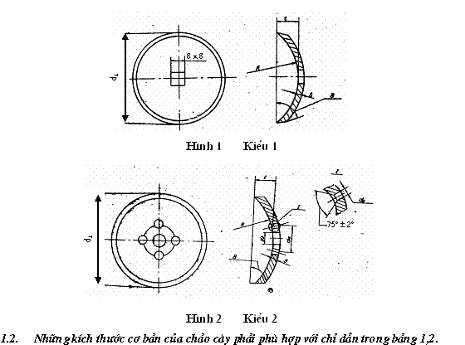
Kiểu 1
Bảng 1,mm
d₁ |  | Kích thước lỗ vuông  a | Bán kính chảo cày  R | Kích thước  t* | Chiều dày chảo cày  S
Kích thước danh nghĩa | Dung sai
1 | 2 | 3 | 4 | 5 | 6
350 | Js16 | 31;41 | 500 | 23 | 6
400 | Js17 | 31;41 | 500 | 38 | 6
450 | Js17 | 31;41 | 600 | 44 | 6
500 | Js17 | 31;41 | 600 | 55 | 6
550 | Js17 | 31;41 | 600 | 67 | 6
600 | Js17 | 31;41 | 600 | 80 | 6
650 | Js17 | 31;41 | 650 | 87 | 6 ÷ 8
Chú thích: Kích thước t* chỉ dùng để tham khảo. Kích thước danh nghĩa: 560;610;660 cho phép được sử dụng.
Kiểu 2
Bảng 2, mm
d₁ |  | Đường kính lỗ tâm, d2 | Đường kính lỗ bắt chặt |  | Số lỗ bắt chặt | Bán kính chảo cày R | Kích thước t* | Chiều dày chảo cày, S
Kích thước danh nghĩa | Dung sai | Đường kính lỗ tâm, d2 | d₃ | d₄
400 | Js17 | 35; 41 | 13;17 | 90 | 4; 5 | 600 | 34 | 6
450 | Js17 | 41; 65 | 13;17 | 90 | 4; 5 | 600 | 34 | 6
550 | Js17 | 41; 65 | 13;17 | 210 | 4; 5 | 600 | 67 | 6
600 | Js17 | 41; 65 | 13;17 | 230  270  230  270 | 4; 5 | 600 | 80 | 6
650 |  |  |  |  |  | 650 | 67 | 6 ÷ 8
Chú thích:
Kích thước t* chỉ dùng để tham khảo
Kích thước danh nghĩa 560; 610; 660 cho phép được sử dụng.
2. Yêu cầu kỹ thuật
2.1. Chảo cày phải được chế tạo phù hợp với tiêu chuẩn này và tài liệu kỹ thuật đã được duyệt theo thủ tục quy định.
2.2. Chảo cày phải chế tạo bằng thép C65 Mn, C70 Mn theo TCVN 1761 – 75 hoặc bằng thép có cơ tính tương đương.
2.3. Mép cắt của chảo cày không được có rìa thừa, xung quanh mép cắt của chảo cày không được nhiều hơn 3 lỗ lồi và lõm, chiều sâu (hoặc chiều cao) không lớn hơn 1,5mm và chiều dài không quá 15 mm.
2.4. Bề mặt của chảo cày cả về hai phía không được có những vết nứt và vết gấp.
2.5. Mép cắt của chảo cày phải đảm bảo từ 0,5 – 1 mm.
2.6. Góc vát γ của mép cắt chảo cày không được nhỏ hơn 10⁰.
2.7. Giới hạn độ đảo hướng kính và độ đảo hướng trục của chảo cày cho phép không vượt quá trị số đã ghi trong bảng 3
Sai lệch bán kính chỏm cầu 5 không được quá ± 5%.
2.8. Chảo cày phải được nhiệt luyện toàn phần hoặc từng phần đạt độ cứng HRC 38 – 45, vùng tôi rộng 70 mm kể từ mép cắt.
2.9. Chảo cày chế tạo ra phải được bộ phận kiểm tra chất lượng kiểm nhận, cơ sở chế tạo phải chịu trách nhiệm bảo hành chảo cày trong 6 tháng kể từ ngày xuất xưởng.
Bảng 3, mm
Đường kính danh nghĩa d1 | Độ đảo hướng kính | Độ đảo hướng trục
350  400  450  500  550  600  650 | 2  2  2  3  3  4  4 | 4  4  4  5  5  8  8
3. Phương pháp thử
3.1. Kiểm tra toàn bộ chảo cày bằng mắt
3.2. Độ cứng chảo cày phải theo điều 2.8 của tiêu chuẩn này và được kiểm tra theo TCVN 257 – 67, độ cứng được đo ở 3 vị trí cách đều nhau trên bề mặt nhiệt luyện cách mép cắt 10 mm.
3.3. Chảo cày nghiệm thu theo từng lô, số lượng chảo cày trong mỗi lô do bên sản xuất và bên tiêu thụ quy định. Trong mỗi lô số lượng chảo cày lấy ra 2% nhưng không được ít hơn 3 cái để kiểm tra.
3.4. Nếu kết quả kiểm tra lần một không đạt yêu cầu thì phải tiến hành kiểm tra lần 2 với số lượng chảo cày gấp đôi lấy cùng trong lô đó, kết quả kiểm tra lần này là cuối cùng.
4. Ghi nhãn, bao gói, vận chuyển
4.1. Trên mỗi chảo cày phải ghi rõ ký hiệu sản phẩm của nhà máy, ký hiệu và số hiệu của tiêu chuẩn này. Nhãn hiệu ghi ở phần dễ nhìn và ở phần không làm việc.
4.2. Cơ sở sản xuất phải buộc chảo cày thành từng kiện bằng dây thép có khối lượng không quá 50 kg để tiện bốc vác, vận chuyển.
4.3. Mỗi bao gói chảo cày phải kèm theo giấy chứng nhận chất lượng phù hợp với yêu cầu của tiêu chuẩn này trong đó ghi rõ:
a) Tên hoặc ký hiệu sản phẩm nhà máy chế tạo.
b) Ngày xuất xưởng.
c) Số lượng sản phẩm.
d) Số hiệu của tiêu chuẩn này.
e) Dấu của KCS kiểm tra hay chữ ký nghiệm thu lô hàng.

